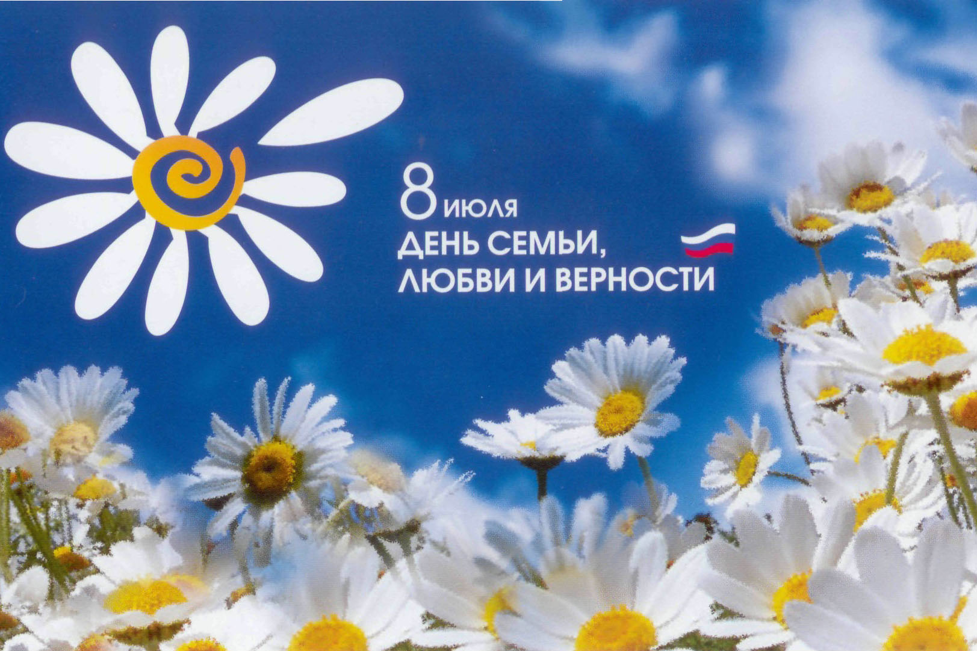
МУ Комитет по образованию Администрации г. Улан-Удэ
Муниципальное бюджетное дошкольное образовательное учреждение
детский сад № 87 «Улыбка».

Музыкальный руководитель:
Гавриленко Т.В.
2018 год.

Цель: воспитывать у детей любовь и уважение к членам своей семьи, доставить детям и взрослым радость от взаимодействия друг с другом, способствовать эмоциональному сближению взрослых и детей.
Дети и родители входят в зал и рассаживаются семьями.
Ведущий: Здравствуйте, уважаемые взрослые и дети. Я рада приветствовать всех на празднике Дня семьи, любви и верности. В этот день вспоминают о жизни замечательной семьи Петра и Февроньи На Руси есть сказ о том,
Как Феврония с Петром
Были парою примерной,
Дружной, любящей и верной.
Много бед перенесли,
Но расстаться не смогли,
Верой-правдой брак держали
И друг друга уважали!
Пролетела та пора,
Нет Февроньи, нет Петра.
Но они — пример семьи,
Честной, искренней любви!
Папа: Петр и Феврония издавна почитаемы в России как хранители семьи и брака.
Петр был человеком благородного происхождения, князем.
Влюбившись в простую рязанскую девушку Февронию, он женился на ней.
Мама: Княжили супруги в городе Муроме в конце 12 - начале 13 веков, жили счастливо, нежно любили друг друга и умерли в один день. В давние времена 8 июля, в день святых Петра и Февронии, все ходили в церковь. В молитвах молодые люди просили Бога о большой любви, а люди возрастом постарше о семейном согласии. Кроме того, в этот день было принято помогать сиротам. Такие дети должны были почувствовать, что Петр и Феврония помнят о них: придет время, и у каждого из них будет своя семья.
Ведущий: У этого праздника уже есть очень нежный символ – ромашка. Это самый известный и любимый цветок в России.
Ее желтоглазым цветком называют
Сорвали цветок – лепестками гадают,
Но чтобы счастливым поистине стать
Не стоит, поверьте, ромашки срывать.
(Выходит девочка ромашка)
Ромашка: В поле выйдешь погулять –
Меня можешь повстречать.
Лепестки мои так нежны,
Так тонки и белоснежны,
Серединка желтая,
Будто шляпка модная.
Чтоб не портить красоты,
Нужно всем беречь цветы!
Ой, а где же все мои подружки ромашки, куда то все спрятались? – Ребята, а может вы мне поможете их найти?
Ведущий: Ребятки, давайте поможем ромашке.
«Игра собери ромашку» (звучит песня «гадание на ромашке»)
Ведущий: Молодцы ребята все справились с заданием и за ваши победы вы будите получать ромашки, где зашифровано ключевое слово нашего праздника. А сейчас ребята, я попрошу вас ответить на вопрос: что такое семья?
1 ребенок: Семья – это счастье, любовь и удача,
Семья – это летом поездки на дачу.
Семья – это праздник, семейные даты,
Подарки, покупки, приятные траты.
2 ребенок: Рождение детей, первый шаг, первый лепет,
Мечты о хорошем, волнение и трепет.
Семья – это труд, друг о друге забота,
3 ребенок: Семья – это много домашней работы.
Семья – это важно!
Семья – это сложно!
Но счастливо жить одному невозможно!
Ведущий: ребята, а кто в семье самые старшие? Конечно же, это наши бабушки и дедушки. Они прожили друг с другом много-много лет и до сих пор любят друг друга, помогают и заботяться друг о друге. А сейчас испытание для наших бабушек кулинарный поединок «вкусные оладышки», а внуки им в этом помогут.
(бабушки рисуют оладышки закрытыми глазами)
Игра «оладышки» ( вручение ромашки)
Ведущий: а сейчас я попрошу всех присуствующих отгадать мою загадку: Кто с утра всегда пораньше
Гладит, вяжет, моет, шьет?
Кто рукой в окно помашет?
Кто от радости поет?
В парикмахерскую мчится
Этот кто-то иногда.
А в глазах родных лучится
Нежность и любовь всегда. (Ответ: мама.)
Ведущий: дорогие мамы! Эта песня звучит для вас!
«песня « (вручение ромашки)
Ведущий: А вот и следующая загадка
В гараже кто пропадает,
Меры времени не знает?
Говорит: «Приду сейчас!».
Ждем его четвертый час!
Кто зарплату в дом приносит?
Мусор раз в году выносит?
(Ответ: папа.)
Ведущий: вместе с мамой рядом всегда пап. Папа – это сила, надежность, защита. Говорят, что настоящий мужчина должен воспитать сына, посадить дерево и построить дом. И сейчас мы предоставим нашим папа возможность построить дом совей мечты, а помогут им в этом дети.
Игра «строим дом» (вручение ромашки)
Песня «Мой папа» (вручение ромашки)
Ведущий: Ребята, ваши родители помогают друг другу? (ответы детей). Конечно, я уверена, что ваши родители помогают друг другу, а вы помогаете своим родителям? А это значит, что у вас настоящая дружная семья. И сейчас я предлагаю вам нарисовать портрет семьи. (На мольберте нарисованы заготовки человечков из геометрических фигур. Вам ребята нужно дорисовать недостающие части тела. Рисуют портрет семьи на мольберте, звучит песня «Моя семья») .Команда из трёх человек: один родитель и двое ребятишек. Первый бежит родитель рисует папу, другой ребёнок себя и последний маму.
Воспитатель:-Посмотрите ребята, какую дружную семью вы нарисовали. Обе команды молодцы и получают за это ещё по одной ромашке. Ребята будьте всегда дружными любите и уважайте своих родителей.
А сейчас внимание на экран «Презентация семейный альбом нашей группы»
Ведущий: Вот такая замечательная и веселая семья в 24 группе. Сейчас давайте посчитаем, сколько ромашек у вас получилось. А теперь посмотрите на буквы в ваших ромашках и сложите из них ключевое слово нашего праздника.
Слово- семья.
Воспитатель: Наш праздник подходит к концу, но ваша семья остается с вами на всегда.
Мы скажем вам люблю, и звезды вспыхнут.
Вы скажете, в ответ люблю и грозы стихнут.
Приветит нас гудком далекий поезд,
Отвесят нам в поклон деревья в пояс.
«Люблю» , - мы скажем вам через года,
И также , как сейчас, протянем руки
Да здравствует семья! Моя семья!
Ты нам опора в радости и в трудную минуту!

Праздник окончен!

